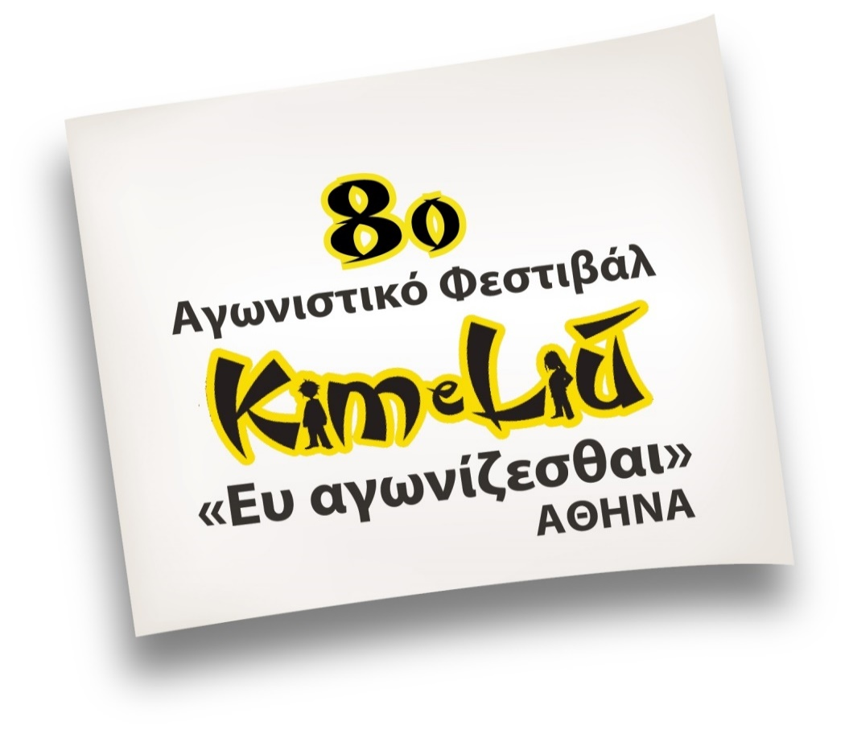
Π ρ ο ς
ΤΑ ΣΩΜΑΤΕΙΑ ΤΑΕΚΒΟΝΤΟ
ΜΕΛΗ ΤΗΣ Ε.ΤΑ.Ν.Ε.

Τεχνικό Πρωτάθλημα 2017.
1. ΑΙΓΙΔΑ:
Ευρωπαϊκή Ένωση Ταεκβοντό (WTE)
Ελληνική Ομοσπονδία Ταεκβοντό (ΕΛ.Ο.Τ.)
Εθνική Ολυμπιακή Ακαδημία (ΕΘΝ.Ο.Α.)

2. ΔΙΟΡΓΑΝΩΤΗΣ :
ΕΝΩΣΗ ΤΑΕΚΒΟΝΤΟ ΝΟΤΙΟΥ ΕΛΛΑΔΟΣ (Ε.ΤΑ.Ν.Ε.)
Ηλεκτρονικό ταχυδρομείο (e-mail): info@etane.gr
Tηλέφωνα: 2106820112-113
Τηλεομοιότυπο (fax): 2106820117

3. Ημερομηνία Διεξαγωγής Αγώνων:
Παρασκευή 13 /Σάββατο 14/Κυριακή 15 Οκτωβρίου 2017.
Ώρα έναρξης των αγώνων 09:00 π.μ. και για τις τρεις ημέρες.

4. Τόπος:
Ολυμπιακό Στάδιο Άνω Λιοσίων
(Αρτάκης & Ελλησπόντου, Δήμος Φυλής- Άνω Λιόσια)

5. Δικαίωμα Συμμετοχής:
Αθλητές και αθλήτριες εγγεγραμμένοι στους Συλλόγους-μέλη της ΕΛ.Ο.Τ. που ανήκουν στα γεωγραφικά όρια της Ε.ΤΑ.Ν.Ε. , χωρισμένοι σε:

Έγχρωμες ζώνες: Από κίτρινη ζώνη έως Μπλε.
- Παίδες/ Κορασίδες γεννηθέντες το 2006 (11 ετών).
- Παίδες/ Κορασίδες γεννηθέντες το 2007 (10 ετών).
- Παίδες/ Κορασίδες γεννηθέντες το 2008 ( 9 ετών).
- Παίδες/ Κορασίδες γεννηθέντες το 2009 ( 8 ετών).
- Παίδες/ Κορασίδες γεννηθέντες το 2010 ( 7 ετών).

Μισή Κόκκινη ζώνη έως Μισή Μαύρη:
- Παίδες/ Κορασίδες γεννηθέντες το 2006 (11 ετών).
- Παίδες/ Κορασίδες γεννηθέντες το 2007 (10 ετών).
- Παίδες/ Κορασίδες γεννηθέντες το 2008 ( 9 ετών).
- Παίδες/ Κορασίδες γεννηθέντες το 2009 ( 8 ετών).
- Παίδες/ Κορασίδες γεννηθέντες το 2010 ( 7 ετών).

Μαύρη Ζώνη 1^{ο} Πουμ/Νταν και πάνω:
- Παίδες/ Κορασίδες γεννηθέντες το 2006 (11 ετών).
- Παίδες/ Κορασίδες γεννηθέντες το 2007 (10 ετών).
- Παίδες/ Κορασίδες γεννηθέντες το 2008 ( 9 ετών).

Για όλους τους συμμετέχοντες αθλητές και αθλήτριες:
- Θα πρέπει να αποσταλεί με φαξ ή με email, υπεύθυνη δήλωση - δήλωση συναίνεσης, υπογεγραμμένη από τους γονείς τους (επισυναπτόμενο αρχείο).
- Τα Δελτία Αθλητικής Ιδιότητος θα πρέπει να είναι θεωρημένα από την ΕΛ.Ο.Τ., να έχουν την σφραγίδα του σωματείου και να είναι υπογεγραμμένα από τον Γραμματέα του συλλόγου. Επίσης , στο βιβλιάριο να αναγράφεται ο βαθμός ΚΟΥΠ που κατέχει ο αθλητής-αθλήτρια και να είναι επικυρωμένο από τον σύλλογο του/της, ως και να φέρει θεωρημένη Ιατρική Βεβαίωση.
- Για τους, κάτοχους ΝΤΑΝ, θα πρέπει απαραίτητα να είναι καταχωρημένος ο βαθμός ΝΤΑΝ στο θεωρημένο από την ΕΛ.Ο.Τ. βιβλιάριο του αθλητή-αθλήτριας. Η καταχώρηση του βαθμού ΝΤΑΝ θα πρέπει να έχει σφραγίδα από την ΕΛ.Ο.Τ.

6. Τρόπος Διεξαγωγής των αγώνων:

Α) Οι κάτοχοι 8^{ου} κουπ (Κίτρινη Ζώνη) έως 4^{ου} κουπ (Μπλε Ζώνη) θα εκτελέσουν τα δύο παρακάτω πούμσε:

ΑΓΩΝΑΣ | ΚΑΤΗΓΟΡΙΕΣ | ΥΠΟΧΡΕΩΤΙΚΑ Poomsae
ΑΤΟΜΙΚΟ | Παίδες / Κορασίδες | Taegeuk 1, 2 Jang.

Β) Οι κάτοχοι 3^{ου} κουπ (Μισή Κόκκινη Ζώνη) έως 1^{ου} κουπ (Μισή Μαύρη Ζώνη) θα εκτελέσουν τα δύο παρακάτω πούμσε:

ΑΓΩΝΑΣ | ΚΑΤΗΓΟΡΙΕΣ | ΥΠΟΧΡΕΩΤΙΚΑ Poomsae
ΑΤΟΜΙΚΟ | Παίδες / Κορασίδες | Taegeuk 5, 6 Jang.

Γ) Οι κάτοχοι Μαύρης Ζώνης 1^{ο} Πούμ/Νταν και άνω, θα εκτελέσουν τα δύο παρακάτω πούμσε:

ΑΓΩΝΑΣ | ΚΑΤΗΓΟΡΙΕΣ | ΥΠΟΧΡΕΩΤΙΚΑ Poomsae
ΑΤΟΜΙΚΟ | Παίδες / Κορασίδες | Taegeuk 7, 8 Jang.

ΕΝΗΜΕΡΩΣΕΙΣ:
- Η μέθοδος συναγωνισμού που θα πραγματοποιηθούν οι αγώνες θα είναι το Σύστημα Μονού Αποκλεισμού. Στο σύστημα μονού αποκλεισμού, ο αντίπαλος ορίζεται με κλήρωση. Κάθε ζευγάρι αθλητή - αθλήτριας θα εκτελεί τα δύο πούμσε του πίνακα της κατηγορίας που αγωνίζονται, εκτελώντας και τα δύο διαδοχικά, με ένα λεπτό διάλειμμα αναμεσά τους. Νικητής σε κάθε πούμσε θα αναδεικνύεται ο αθλητής - αθλήτρια που θα υποδείξουν οι περισσότεροι κριτές.
- Σε περίπτωση ισοπαλίας θα εκτελείται το πρώτο πούμσε από τον πίνακα της κατηγορίας που αγωνίζονται και νικητής θα ανακηρύσσεται ο αθλητής - αθλήτρια που θα υποδείξουν οι περισσότεροι κριτές.

- 1η θέση – Χρυσό μετάλλιο και δίπλωμα
2η θέση – Αργυρό μετάλλιο και δίπλωμα
3η θέση – Χάλκινο μετάλλιο και δίπλωμα
4η θέση – Χάλκινο μετάλλιο και δίπλωμα

- Μετάλλιο και δίπλωμα συμμετοχής σε όλους τους αγωνιζομένους

7. Κλήρωση:
Η κλήρωση θα πραγματοποιηθεί την Πέμπτη 12 Οκτωβρίου 2017 και ώρα 10:00 το πρωί, στα γραφεία της Ελληνικής Ομοσπονδίας Ταεκβοντό Δήμητρας 19 (4^{ος} όροφος) - Αθήνα, Τηλ: 210-6820112-13), για όλες τις κατηγορίες που αγωνίζονται και τις τρεις ημέρες.

8. Παράβολο Συμμετοχής:
- Για τη συμμετοχή κάθε αθλητή και αθλήτριας ο Σύλλογος θα καταβάλει παράβολο ποσού 30€ (τριάντα ευρώ) στον αριθμό του τραπεζικού λογαριασμού της Ε.ΤΑ.Ν.Ε.: ΤΡΑΠΕΖΑ ΠΕΙΡΑΙΩΣ 5088-075781-671.
Από το παράβολο των 30€:
- 5€ ανά αθλητή/αθλήτρια θα διατίθεται στον Μη Κερδοσκοπικό Οργανισμό Μαζί για το παιδί (είναι μια Ένωση κοινωφελών σωματείων μη κερδοσκοπικού χαρακτήρα, που ξεκίνησε να λειτουργεί το 1996 με σκοπό να ενώσει ισότιμα τις προσπάθειές τους για τα παιδιά σε ανάγκη)
- 5€ ανά αθλητή/αθλήτρια θα διατίθεται για τη συνέχιση των υποτροφιών έτους 2016-2017 ή για ανανέωσή τους.

Επιπροσθέτως, από τα έσοδα του Φεστιβάλ θα ενισχυθεί το σημαντικό έργο της Ελληνικής Εταιρείας Παιγνιοθήκης (κατάρτιση και υλοποίηση εκπαιδευτικών προγραμμάτων και δημιουργικών δραστηριοτήτων παιδιών-εφήβων με ειδικές ανάγκες) με την προσφορά υλικού όπως γραφική ύλη, παιχνίδια κ.ά., που συμβάλλουν στη προώθηση του έργου της.
- Η πρωτότυπη απόδειξη θα κατατίθεται στην γραμματεία των αγώνων, προκειμένου ο προπονητής να παραλαμβάνει το κουπόνι συμμετοχής των αθλητών-αθλητριών του.
- Σε περίπτωση μη προσέλευσης του αθλητή ή της αθλήτριας, δεν επιστρέφεται το παράβολο.

9. Δηλώσεις Συμμετοχής:
Οι δηλώσεις συμμετοχής θα γίνονται δεκτές μέχρι την Παρασκευή 6 Οκτωβρίου 2017 και ώρα, 15:00 στα γραφεία της Ελληνικής Ομοσπονδίας Ταεκβοντό Δήμητρας 19 (4ος όροφος) - Αθήνα, FAX: 210. 6820117. ΕΚΠΡΟΘΕΣΜΕΣ ΔΗΛΩΣΕΙΣ ΔΕΝ ΘΑ ΓΙΝΟΝΤΑΙ ΔΕΚΤΕΣ.
Ο κάθε συμμετέχον σύλλογος είναι υπεύθυνος για την επιβεβαίωση της αποστολής της συμμετοχής του (είτε αυτή αποστέλλεται με φαξ, είτε ταχυδρομικώς ή με email: info@etane.gr), στα τηλέφωνα 210.6820112 – 113.

10. ΠΡΟΓΡΑΜΜΑ ΑΓΩΝΩΝ:
- Οι αθλητές – αθλήτριες στις κατηγορίες ΠΑΙΔΩΝ/ΚΟΡΑΣΙΔΩΝ Έγχρωμες ζώνες από κίτρινη έως Μπλε θα αγωνιστούν την Παρασκευή 13 Οκτωβρίου 2017.
- Οι αθλητές – αθλήτριες στις κατηγορίες ΠΑΙΔΩΝ/ΚΟΡΑΣΙΔΩΝ Έγχρωμες ζώνες από Μισή Κόκκινη έως Μισή Μαύρη θα αγωνιστούν το Σάββατο 14 Οκτωβρίου 2017.
- Οι αθλητές – αθλήτριες στις κατηγορίες ΠΑΙΔΩΝ/ΚΟΡΑΣΙΔΩΝ Μαύρη Ζώνη 1ο Πουμ/Νταν και πάνω θα αγωνιστούν την Κυριακή 15 Οκτωβρίου 2017.

11. Εγγραφές:
Οι εγγραφές θα ξεκινήσουν από την Πέμπτη 21 Σεπτεμβρίου 2017 και θα διαρκέσουν μέχρι τη συμπλήρωση του αριθμού των 200 αθλητών και αθλητριών.
Σε αντίθετη περίπτωση (μη συμπλήρωσης του αναφερόμενου αριθμού συμμετεχόντων) ως λήξη προθεσμίας εγγραφής ορίζεται η Παρασκευή 6 Οκτωβρίου 2017.
- Δηλώσεις συμμετοχής μετά την λήξη της παραπάνω προθεσμίας δεν θα γίνονται δεκτές.
12. Ενστάσεις κατά τη διάρκεια των αγώνων:
Ένσταση για το αποτέλεσμα ενός αγώνα, μπορεί να κατατίθεται εγγράφως εντός δέκα (10’) λεπτών μετά την λήξη του, μόνο από τον Αρχηγό της Ομάδας του οποίου το όνομα θα πρέπει να υπάρχει στην δήλωση συμμετοχής του συλλόγου. H ένσταση θα πρέπει να συνοδεύεται με παράβολο αξίας 50 € (πενήντα ευρώ) στην Γραμματεία των αγώνων.

13. Γενικές σημειώσεις:
- Οι αθλητές – αθλήτριες θα αγωνίζονται φορώντας τομπόκ (στο σωστό μέγεθος), όπως προβλέπουν οι κανονισμοί της Παγκόσμιας Ομοσπονδίας.
- Οι προπονητές θα πρέπει να είναι ενδεδυμένοι είτε με αθλητική φόρμα και αθλητικά υποδήματα είτε με κουστούμι κατά την διάρκεια του αγώνα. Επίσης θα προσκομίζουν το βιβλιάριο αθλητικής ιδιότητας του αθλητή - αθλήτριας που αγωνίζεται στην Αγωνόδικο Επιτροπή κατά την προσέλευσή τους.
- Κατά την διάρκεια των αγώνων απαγορεύεται στον αγωνιστικό χώρο να βρίσκονται αθλητές-αθλήτριες καθώς επίσης και παράγοντες ή προπονητές, εκτός από αυτούς που αγωνίζονται.
- Στις δηλώσεις συμμετοχής που αποστέλλουν τα σωματεία, πρέπει να αναγράφονται απαραίτητα τα ονόματα των αρχηγών ομάδας και των προπονητών.
- Οι αθλητές- αθλήτριες, που θα προσέρχονται για την απονομή των μεταλλίων και των διπλωμάτων της θέσης που κατέκτησαν, υποχρεούνται να φορούν τομπόκ.
- Η διαιτησία θα διεξαχθεί σύμφωνα με τους κανονισμούς και τις κατευθυντήριες οδηγίες της Παγκόσμιας Ομοσπονδίας.

ΥΠΕΥΘΥΝΗ ΔΗΛΩΣΗ ΣΥΝΑΙΝΕΣΗΣ

Mε την παρούσα δηλώνω υπεύθυνα ότι: Ως νόμιμος κηδεμόνας του/ της αθλητή/ αθλήτρια ………………………………………………………………………………………
Μέλος του αθλητικού συλλόγου…………………………………………………………………
συναινώ να συμμετάσχει ως ενεργός/ή αθλητής/αθλήτρια στο παρακάτω πρωτάθλημα:

8^{ο} ΑΓΩΝΙΣΤΙΚΟ ΦΕΣΤΙΒΑΛ KIM & LIU «ΕΥ ΑΓΩΝΙΖΕΣΘΑΙ»
Ολυμπιακό Στάδιο Άνω Λιοσίων, 13-15 Οκτωβρίου 2017.

ΤΕΧΝΙΚΟ

Όνομα κηδεμόνα ………………………………………………………………………………………..

Υπογραφή……………………………………………………………………………………..……………

Ημερομηνία …………………………………………………….………………………...………………

Πρέπει να αποσταλεί με φαξ: 210-6820117 ή με email: info@etane.gr

